LESBRIEF GROEP 8:

VERHALENTOCHT TWEEDE WERELDOORLOG WEZEP – OM NOOIT TE VERGETEN -

‘Museum’ Collectie Oldebroek 4045 en omstreken en Distributiekantoor van toen aan de Zuiderzeestraatweg

Bijlagen:
- Persoonsbewijzen (J/M)
- Stamkaarten

Voorbereid op school:
Praktische zaken:
Groep verdelen in 2 evenwichtige groepen
Als de beide groepen groter zijn dan 12 dan is een extra begeleider per groep vanuit de school
nodig om de activiteiten beter te begeleiden
Op de locaties worden deze groepen weer opgedeeld in kleine groepjes

Inhoudelijke zaken
- persoonsbewijs (op school invullen)
- stamkaart (idem)
- schooltas of rugzak mee

Mee nemen naar de bezoekles:

persoonsbewijs (op school ingevuld)
- stamkaart (idem)
- schooltas of rugzak
- Op de dag van de les worden de beide groepen verwacht om 9.00 uur
één groep bij het Distributiekantoor, locatie Zuiderzeestraatweg 495 in Wezep en
één groep bij Museum Oldebroek4045 aan de Hortensiastraat 7 in Wezep

Inleiding:
Thema Tweede wereldoorlog is in te leiden met behulp van onderstaande links voor de voorbereidende en reflecterende lessen voor in de klas:
- Lessen op Reizen in de tijd het algemene beeld over de oorlog: https://www.reizenindetijd.nl/om-niet-te-vergeten/
- Bredere voorbereiding WO II via de canon van Nederland: www.canonvannederland.nl/nl/tweedewereldoorlog
Op 11 mei 1940 kwamen de Duitsers in de gemeente Oldebroek en de omliggende gemeentes.

Distributiekantoor

Tijdens de bezoekles ervaren de leerlingen dat in de Tweede wereldoorlog een stamkaart en persoonsbewijs nodig waren om eten en kleding te krijgen.
Op school wordt een inleiding en achtergrond van het distributiekantoor gegeven en worden de stamkaart en het persoonsbewijs ingevuld.

Inleiding
- In de Tweede Wereldoorlog waren er door heel Nederland distributiekantoren. Hier konden de burgers op vertoon van hun persoonsbewijs en stamkaart bonnen krijgen voor het kunnen kopen van allerlei producten. Met de bonnen kon men naar de winkel gaan om het product te kopen. Men leverde dan een bon in en men moest daarnaast ook geld betalen. De winkelier leverde aan het eind de periode/week de bonnen weer in bij het distributiekantoor en kreeg dan weer een bewijs hoeveel voorraad hij weer mocht aanschaffen.
- Mensen die ondergedoken zaten en geen persoonsbewijs en/of stamkaart hadden konden dus niets kopen. Veel mensen die niet op het platteland woonden hadden niet genoeg voedsel, bonnen, geld, enz. om onderduikers te helpen aan voedsel. Daarom werden er regelmatig overvallen gepleegd op distributiekantoren zodat men bonnen en stamkaarten had om ook onderduikers te voorzien van voedsel.
- Het distributiekantoor in Wezep werd op 17 juli 1944 overvallen. Een aantal medewerkers was op de hoogte van wat er ging gebeuren en hadden uit voorzorg al bonnen en stamkaarten in zakken klaargezet. De overval kon daarom ook zonder ongelukken, gewonden, of doden worden uitgevoerd.
Invullen stamkaart en persoonsbewijs
- Als voorbereiding op het bezoek aan het distributiekantoor is het nodig dat elke leerling een persoonsbewijs en een stamkaart invult. Er is een persoonsbewijs voor jongens en een voor meisjes.
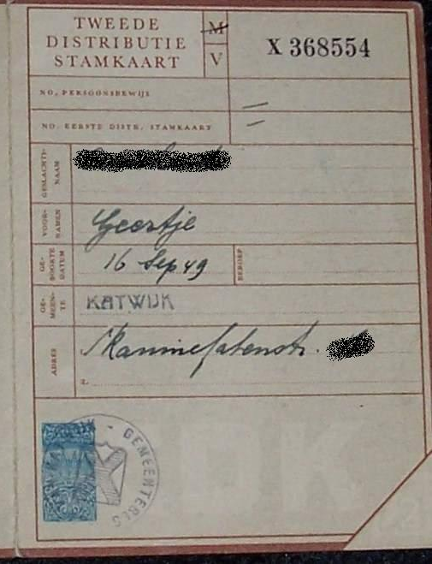
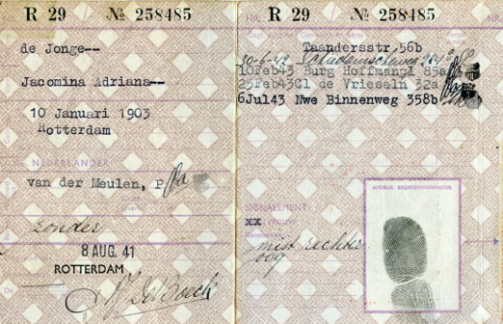
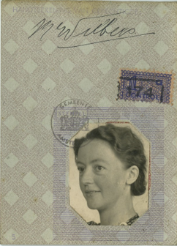
- Persoonsbewijs:
Op het persoonsbewijs wordt boven de ‘foto’ een handtekening gezet en
op de achterkant van het persoonsbewijs op het linker gedeelte boven ‘Oldebroek’ (hierboven staat ‘Rotterdam’ als voorbeeld) in het bovenste blokje de Achternaam en daaronder de Voornamen. In het blokje daaronder de geboortedatum en de geboorteplaats. In het middelste gedeelte bovenin het adres.
- Stamkaart:
Op de voorzijde worden onder elkaar de
- geslachtsnaam
- voornaam/voornamen
- geboortedatum
- adres
ingevuld.

Tijdens de bezoekles ervaren de leerlingen het distributiekantoor zoals in de Tweede Wereldoorlog, er zijn activiteiten: wc-papier maken, het uitgeven van bonnen, op het plein kijken naar de plek van het voormalige distributiekantoor.

Museum 4045

Het ‘Museum’ Collectie Oldebroek 4045 en omstreken is in 2018 geopend. Sinds 2015 bestond de wens om ook in de gemeente Oldebroek een museum(pje) te hebben over de Tweede Wereldoorlog zodat belangstellenden, die anders een eind moeten reizen, in de omgeving een klein museum zouden kunnen vinden. Het museum is met name ook voor scholen een plek waar de kinderen naast de verhalen ook de voorwerpen uit die periode kunnen zien.

In het museum 4045 zijn de volgende activiteiten:
- film, deze duurt ongeveer 10 minuten en na afloop vragen we een aantal kinderen drie dingen te noemen die zijn opgevallen
- vragenformulier museum, aan de hand van een formulier/boekje kunnen de kinderen door het museum lopen en de vragen invullen om zo meer over de Tweede Wereldoorlog te weten te komen
- vragen en gesprek over een voorwerp, hierbij gaat een groepje aan de hand van een voorwerp kijken wat jij zou doen bij het maken van keuzes
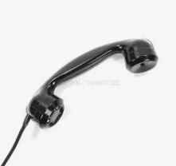
- oefenen met veldcentrale, in het museum staat een veldcentrale en er zijn nog twee telefoonlijnen. Het is de bedoeling dat er verbinding wordt gemaakt tussen de veldcentrale en de twee andere telefoons
In deze tijd van mobieltjes en telefoons die je overal in huis kunt meenemen is het wellicht niet meer voor te stellen dat vroeger de telefoonhoorns aan een draadje zaten.
We zien dat kinderen niet meer weten hoe ze zo’n hoorn moeten vasthouden. Graag uitleggen dat de hoorn aan het oor/de mond moet worden gehouden waarbij het gedeelte met het draadje bij de mond moet komen.
- zitten in en inspectie van een oorlogsjeep, aan de hand van vragen moet worden beoordeeld wat voor jeep het is en ook hoe deze zit
- het museum bekijken, als er tijd is kan ook het museum worden bekeken (dit kan ook tijdens het invullen van het vragenformulier museum)
Omdat er per onderdeel wel 15 minuten nodig zijn, is het niet nodig dat elk groepje elk onderdeel behandelt, als daar geen tijd voor is.

De documenten nemen de leerlingen na de les mee naar school/huis.

